МГТУ им. Н.Э. Баумана

Отчёт по лабораторной работе №3  
по курсу «Электротехника»

Тема: Цепи переменного тока.

Вариант 61.

Руководитель  
Белодедов М. В.

Студент группы ИУ5-35Б  
Расулов А. Н.

2023 г.

*Полученное задание (Схемы используемых фильтров):*

|  |  |
| --- | --- |
|  |  |
|  |  |

Требуется снять АЧХ данных схем.

Соберем обе схемы в программе-симуляторе NI Multisim 14.0.

Ко входу каждой схемы подключим источник переменного напряжения с амплитудой *U*ВХ  1 *В* (действующее значение RMS) и некоторой частоты *f* и измерим величину выходного напряжения *U*ВЫХ.

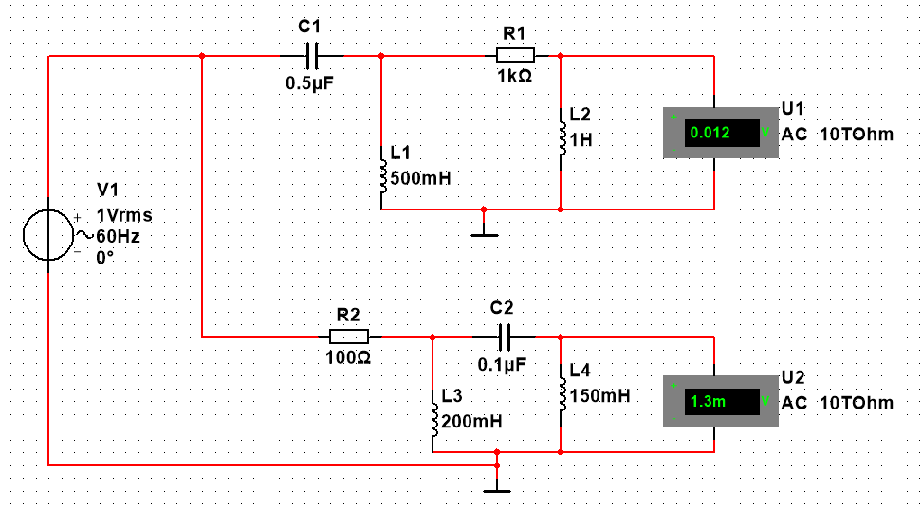

Затем измерим значение АЧХ на данной частоте *f*. Повторим описанную процедуру для большого числа частот, значения которых следует выберем в логарифмическом масштабе. Полученные данные представим в виде таблицы.

*Таблица значений АЧХ на различных частотах.*

|  |  |  |  |  |
| --- | --- | --- | --- | --- |
| *f*, *Гц* | АЧХ1 | АЧХ2 | АЧХ1, *дБ* | АЧХ2, *дБ* |
| 1 | 0,000000062 | 0,000000007441 | -144,1521662 | -162,5673739 |
| 10 | 0,000062 | 0,000007385 | -84,15216621 | -102,63299 |
| 20 | 0,00049 | 0,000058 | -66,1960784 | -84,73144013 |
| 30 | *0,001642* | *0,00019* | *-55,69253694* | *-74,42492798* |
| 50 | *0,007245* | *0,000797* | *-42,7992322* | *-61,97083357* |
| *70* | *0,019* | *0,001942* | *-34,42492798* | *-54,23501549* |
| *100* | *0,05* | *0,004712* | *-26,02059991* | *-46,53589436* |
| *130* | *0,099* | *0,00866* | *-20,08729611* | *-41,24964216* |
| *150* | *0,147* | *0,012* | *-16,65365331* | *-38,41637508* |
| *200* | *0,331* | *0,023* | *-9,603440124* | *-32,76544328* |
| 250 | 0,681 | 0,037 | -3,337057762 | -28,63596552 |
| 300 | 1,447 | 0,055 | 3,209370622 | -25,19274621 |
| 500 | 2,292 | 0,173 | 7,204292266 | -15,23907794 |
| 700 | 1,401 | 0,41 | 2,928762706 | -7,744322866 |
| 800 | 1,281 | 0,61 | 2,150982595 | -4,2934033 |
| 900 | 1,209 | 0,922 | 1,648526017 | -0,705381579 |
| 955 | 1,181 | 1,174 | 1,444997952 | 1,393361938 |
| 1000 | 1,163 | 1,449 | 1,311594295 | 3,221367709 |
| 1500 | 1,066 | 3,793 | 0,555144094 | 11,57965685 |
| *2000* | *1,036* | *1,716* | *0,307195108* | *4,69034567* |
| *3000* | *1,016* | *1,228* | *0,137874159* | *1,783967336* |
| *10000* | *1,001* | *1,017* | *0,00868155* | *0,146419058* |
| *30000* | *1* | *1,002* | *0* | *0,017354431* |
| *100000* | *1* | *1* | *0* | *0* |
| *300000* | *1* | *1* | *0* | *0* |
| *1000000* | *1* | *1* | *0* | *0* |

На основании полученных значений построим графики АЧХ данных схем в двойном логарифмическом масштабе в программе Microsoft Excel 2016:

Определим частоту *f*0, на которой обе АЧХ имеют одинаковые значения (АЧХ1(*f*0) = АЧХ2(*f*0)). Видим, что искомая точка находится чуть ниже точки с *f* 1000 *Гц*. Для её нахождения определим значения АЧХ1 и АЧХ2 в диапазоне от *f* 800 *Гц* до *f* 1000 *Гц* и занесём полученные данные в дополнительную таблицу.

*Таблица значений АЧХ* в *диапазоне от f* 1000 *Гц до* *f* 1220 *Гц*

|  |  |  |
| --- | --- | --- |
| *f*, *Гц* | АЧХ1 | АЧХ2 |
| 900 | 1,209 | 0,922 |
| 930 | 1,193 | 1,05 |
| 950 | 1,183 | 1,157 |
| 960 | 1,178 | 1,211 |
| 980 | 1,171 | 1,317 |
| 1000 | 1,163 | 1,449 |

На основании полученных значений построим графики АЧХ данных схем, приближенные относительно точки пересечения, в программе Microsoft Excel:

Теперь искомую частоту *f*0 найдем как точку пересечения двух прямых.

Возьмём две соседние точки, значения частоты в которых заключают между собой искомую частоту *f*0:

При : АЧХ1 и АЧХ2

При : АЧХ1 и АЧХ2

Составим уравнение первой прямой, проходящей через два значения АЧХ1:

|  |  |
| --- | --- |
|  | (1) |

Определим коэффициенты *a*1 и *b*1, составив систему уравнений:

|  |  |
| --- | --- |
| $$\left\{\begin{aligned}&H(ω)_{11}=a_{1}f_{1}+b_{1} \\ &H(ω)_{12}=a_{1}f_{2}+b_{1}\end{aligned}\right.$$ | (2) |
| (3) |

Вычтем из уравнения (3) уравнение (2) и выразим коэффициент *a*1:

Теперь выразим коэффициент *b*1 из уравнения (2) и определим его значение:

$$b_{1}=H(ω)_{11}-a_{1}f_{1}=1,183+5×10^{-4}×950=1,658$$

Подставим найденные коэффициенты в (1) и получим уравнение первой прямой:

|  |  |
| --- | --- |
| $$H(ω)_{1}=-5×10^{-4}f+1,658$$ | (4) |

Составим уравнение второй прямой, проходящей через два значения АЧХ2:

|  |  |
| --- | --- |
|  | (5) |

Определим коэффициенты *a*2 и *b*2, составив систему уравнений:

|  |  |
| --- | --- |
| $$\left\{\begin{aligned}&H(ω)_{21}=a_{2}f_{1}+b_{2} \\ &H(ω)_{22}=a_{2}f_{2}+b_{2}\end{aligned}\right.$$ | (6) |
| (7) |

Вычтем из уравнения (7) уравнение (6) и выразим коэффициент *a*2:

Теперь выразим коэффициент *b*2 из уравнения (6) и определим его значение:

$$b_{2}=H(ω)_{21}-a_{2}f_{1}=1,157-5,4×10^{-3}×950=-3,973$$

Подставим найденные коэффициенты в (5) и получим уравнение второй прямой:

|  |  |
| --- | --- |
| $$H(ω)_{2}=5,4×10^{-3}f-3,973$$ | (8) |

Определим частоту *f*0, на которой обе АЧХ имеют одинаковые значения $H(ω)_{1}=H(ω)_{2}$.

$$-5×10^{-4}f+1,658=5,4×10^{-3}f-3,973 \\ -5,9×10^{-3}f_{0}=-5,631 \\ f_{0}≈954,407 Гц$$

Включим третий вольтметр между двумя выходами схемы. Видим, что при величине входного сигнала *f*0  *Гц* его показания ненулевые несмотря на то, что амплитуды одинаковы.

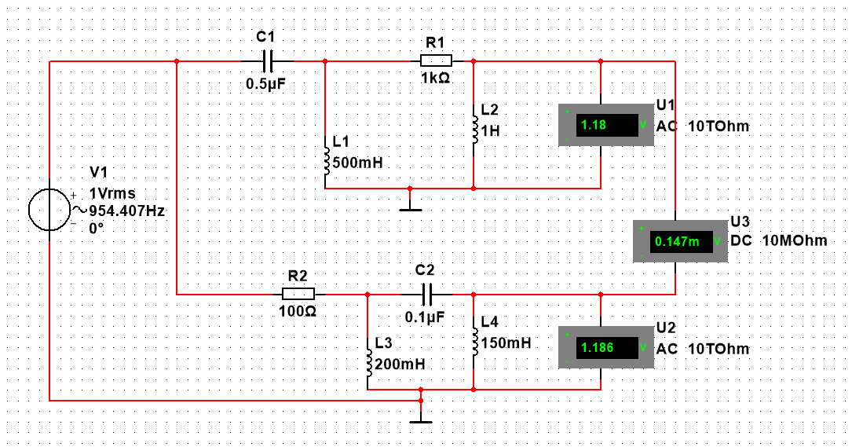

Добавим в схему осциллоскоп.

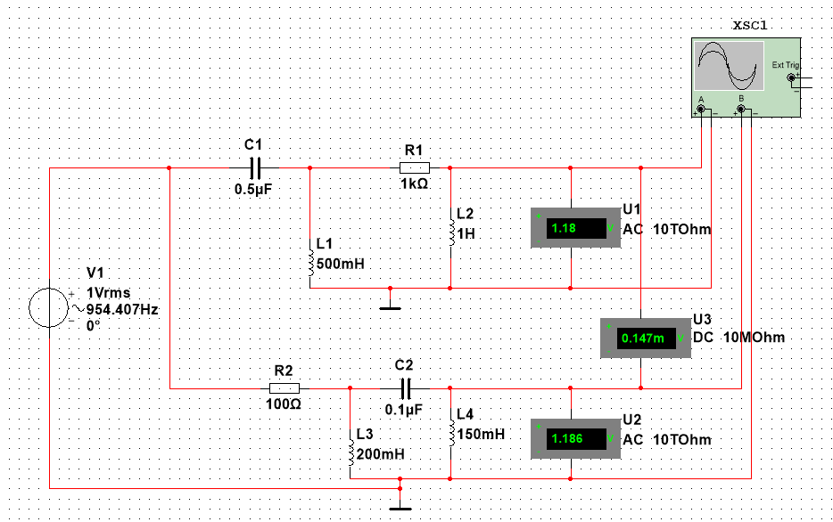

Наблюдаем сильный фазовый сдвиг, близкий к половине периода.

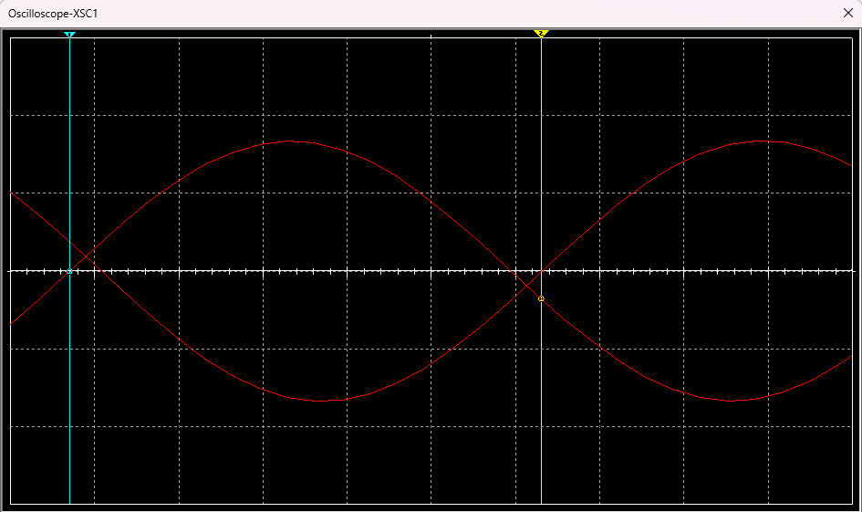



Устраним фазовую расстройку и добьёмся минимальных значений показаний вольтметра *U3*. Сначала определим приблизительное время задержки, расставив маркеры на осциллограмме. Разность временных показаний между двумя маркерами равна τ 560,130 *мкс*.

Используем в схеме линию задержки и установим время линии задержки равное τ. Видим, что при τ 560,130 *мкс* значения показаний вольтметра *U3* минимальны, а синусоиды идеально совпадают.

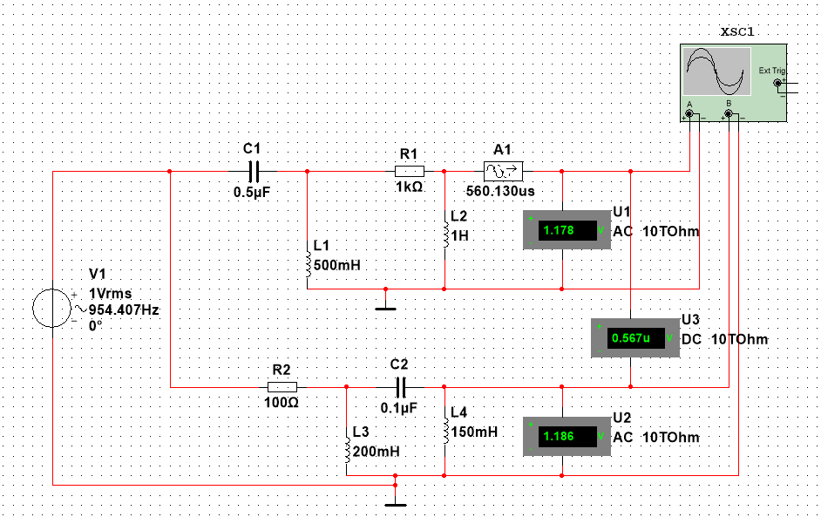

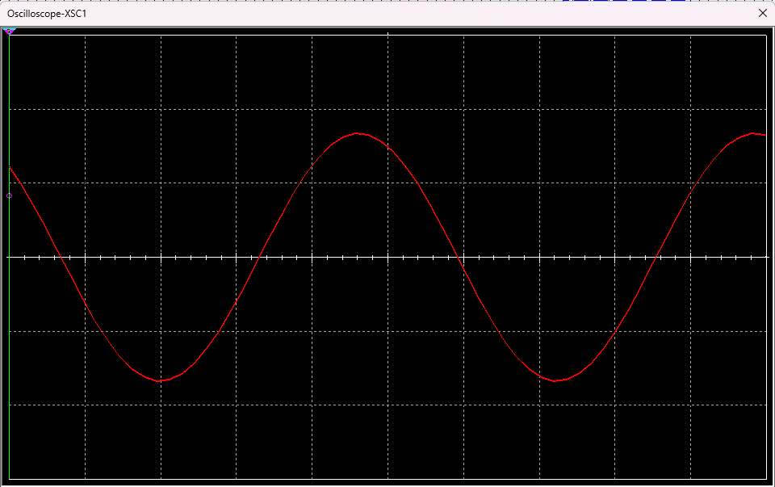

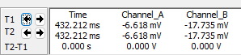

Получаем, что АЧХ имеют значения, близкие к равным, при частоте *f0* 954,407 *Гц* и времени задержки τ0 560,130 *мкс*.

Рассчитаем частотные характеристики предложенных схем аналитически, используя методом комплексных амплитуд.

Рассмотрим первую схему:

|  |  |
| --- | --- |
|  |  |
|  |  |

Определим коэффициент передачи участка цепи, содержащего конденсатор *С*1 и параллельное соединение:

$$K_{1}=\frac{\frac{1}{\frac{1}{Z_{L_{1}}}+\frac{1}{Z_{R}+Z_{L_{2}}}}}{Z_{C}+\frac{1}{\frac{1}{Z_{L_{1}}}+\frac{1}{Z_{R}+Z_{L_{2}}}}}=\frac{1}{Z_{C}\left(\frac{1}{Z_{L_{1}}}+\frac{1}{Z_{R}+Z_{L_{2}}}\right)+1}$$

Определим коэффициент передачи участка цепи, содержащего резистор *R* и катушку индуктивности *L*2 и являющегося делителем напряжения:

$$K_{2}=\frac{Z_{L_{2}}}{Z_{R}+Z_{L_{2}}}$$

Частотная характеристика (передаточная функция) первой схемы:

$$\dot{H}(ω)_{1}=K_{1}K_{2}=\left(\frac{1}{Z_{C}\left(\frac{1}{Z_{L_{1}}}+\frac{1}{Z_{R}+Z_{L_{2}}}\right)+1}\right)\left(\frac{Z_{L_{2}}}{Z_{R}+Z_{L_{2}}}\right)= \\ =\frac{Z_{L_{2}}}{Z_{C}\left(\frac{Z_{R}+Z_{L_{2}}}{Z_{L_{1}}}+1\right)+Z_{R}+Z_{L_{2}}}=\frac{jωL_{2}}{\frac{1}{jωC}\left(\frac{R+jωL_{2}}{jωL_{1}}+1\right)+R+jωL_{2}}$$

Приведём к полиномическому виду:

$$\dot{H}(ω)_{1}=\frac{j^{3}ω^{3}CL_{1}L_{2}}{R+jωL_{2}+jωL_{1}-Rω^{2}CL_{1}-jω^{3}L_{1}L_{2}C}$$

Амплитудно-частотная характеристика (АЧХ):

$$H(ω)_{1}=\left|\dot{H}(ω)_{1}\right|=\left|\frac{j^{3}ω^{3}CL_{1}L_{2}}{R+jωL_{2}+jωL_{1}-Rω^{2}CL_{1}-jω^{3}L_{1}L_{2}C}\right|= \\ =\frac{jω^{3}CL_{1}L_{2}}{\left|R-Rω^{2}CL_{1}+j(ωL_{2}+ωL_{1}-ω^{3}L_{1}L_{2}C)\right|}= \\ =\frac{\sqrt{{\left(ω^{3}CL_{1}L_{2}\right)}^{2}}}{\sqrt{{\left(R-Rω^{2}CL_{1}\right)}^{2}+{\left(ωL_{2}+ωL_{1}-ω^{3}L_{1}L_{2}C\right)}^{2}}}$$

Рассмотрим вторую схему:

|  |  |
| --- | --- |
|  |  |

Определим коэффициент передачи участка цепи, содержащего резистор *R* и параллельное соединение:

$$K_{3}=\frac{\frac{1}{\frac{1}{Z_{L_{1}}}+\frac{1}{Z_{C}+Z_{L_{2}}}}}{Z_{R_{1}}+\frac{1}{\frac{1}{Z_{L_{1}}}+\frac{1}{Z_{C}+Z_{L_{2}}}}}=\frac{1}{Z_{R}\left(\frac{1}{Z_{L_{1}}}+\frac{1}{Z_{C}+Z_{L_{2}}}\right)+1}=$$

$$=\frac{1}{R\left(\frac{1}{jωL_{1}}+\frac{1}{\frac{1}{jωC}+jωL_{2}}\right)+1}=\frac{1}{\frac{R}{jωL_{1}}+\frac{jωCR}{1-ω^{2}L_{2}C}+1}$$

Определим коэффициент передачи участка цепи, содержащего конденсатор *C* и катушку индуктивности *L*2 и являющегося делителем напряжения:

$$K_{4}=\frac{Z_{L_{2}}}{Z_{C}+Z_{L_{2}}}=\frac{jωL_{2}}{\frac{1}{jωC}+jωL_{2}}=-\frac{ω^{2}L_{2}C}{1-ω^{2}L_{2}C}=\frac{ω^{2}L_{2}C}{ω^{2}L_{2}C-1}$$

Частотная характеристика (передаточная функция) второй схемы:

$$\dot{H}(ω)_{2}=K_{3}K_{4}=\left(\frac{1}{\frac{R}{jωL_{1}}+\frac{jωCR}{1-ω^{2}L_{2}C}+1}\right)\left(\frac{ω^{2}L_{2}C}{ω^{2}L_{2}C-1}\right)= \\ =\frac{\left(jωL_{1}-jω^{3}L_{1}L_{2}C\right)ω^{2}L_{2}C}{\left(R-ω^{2}L_{2}CR-ω^{2}CRL_{1}+jωL_{1}-jω^{3}L_{1}L_{2}C\right)\left(ω^{2}L_{2}C-1\right)}= \\ =\frac{jω^{3}L_{1}L_{2}C-jω^{5}L_{1}L_{2}^{2}C^{2}}{ω^{2}(L_{2}CR+L_{2}CR+CRL_{1})-ω^{4}(L_{2}^{2}C^{2}R+C^{2}RL_{1}L_{2})+2jω^{3}L_{1}L_{2}C-jω^{5}L_{1}L_{2}^{2}C^{2}-jωL_{1}}$$

Амплитудно-частотная характеристика (АЧХ):

$$H(ω)_{2}=\left|\dot{H}(ω)_{2}\right|=\left|\frac{jω^{3}L_{1}L_{2}C-jω^{5}L_{1}L_{2}^{2}C^{2}}{ω^{2}(L_{2}CR+L_{2}CR+CRL_{1})-ω^{4}(L_{2}^{2}C^{2}R+C^{2}RL_{1}L_{2})+2jω^{3}L_{1}L_{2}C-jω^{5}L_{1}L_{2}^{2}C^{2}-jωL_{1}}\right|$$

Найдём частоту, на которой АЧХ двух схем имеют равные значения, используя уравнение:

$$H(ω)_{1}=H(ω)_{2}$$

Тогда:

$$\left|\frac{jω^{3}L_{1}L_{2}C-jω^{5}L_{1}L_{2}^{2}C^{2}}{ω^{2}(L_{2}CR+L_{2}CR+CRL_{1})-ω^{4}(L_{2}^{2}C^{2}R+C^{2}RL_{1}L_{2})+2jω^{3}L_{1}L_{2}C-jω^{5}L_{1}L_{2}^{2}C^{2}-jωL_{1}}\right|==\left|\frac{j^{3}ω^{3}CL_{1}L_{2}}{R+jωL_{2}+jωL_{1}-Rω^{2}CL_{1}-jω^{3}L_{1}L_{2}C}\right|$$

Найдём решение данного уравнения с помощью надстройки «Поиск решения» в Microsoft Excel 2016.

$$ω=5996,716 Гц$$

$$f_{0}=954,407 Гц$$

Сравним полученный результат с экспериментальным:

|  |  |
| --- | --- |
| Способ определения | *f*0, *Гц* |
| Экспериментальный | 954,407 |
| Теоретические вычисления | 956,768 |